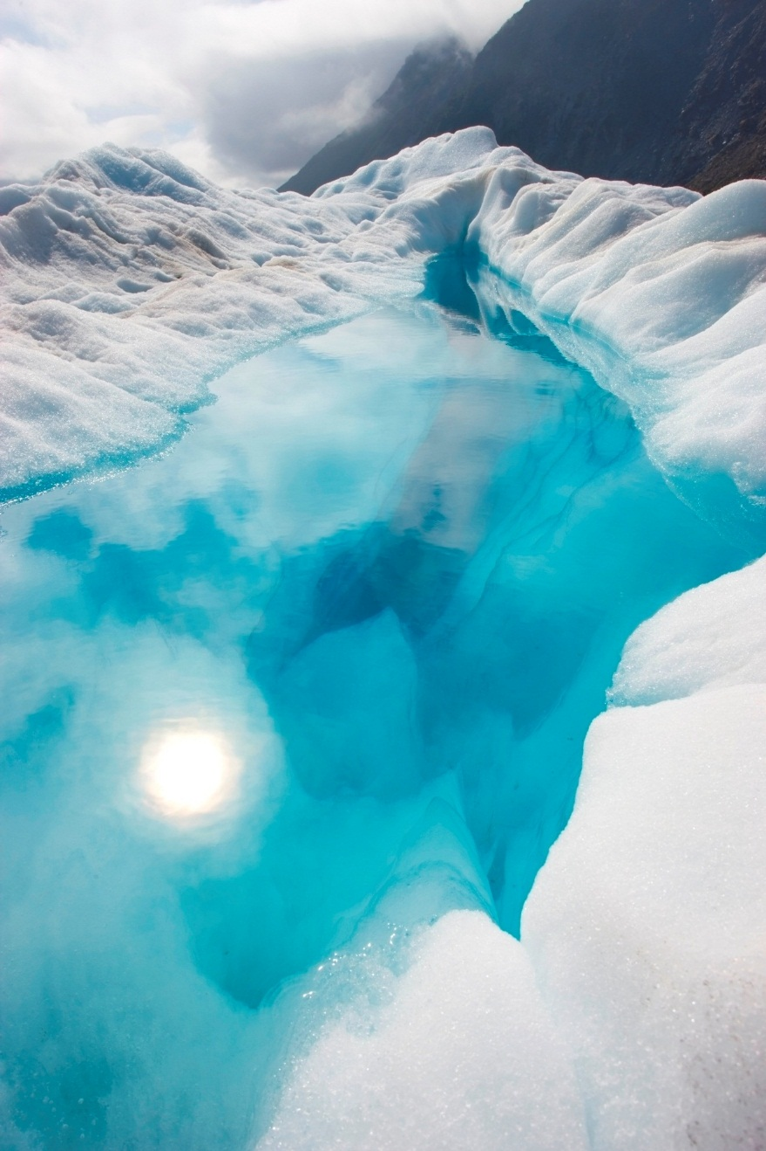

+0,5°C…
  - Özet

Özet
"Hepimiz, diğer tüm insanlarla aynı şeyleri isteriz: Evimiz olarak adlandırdığımız bu dünyada yaşanacak güvenli bir yer. Bu yüzden, çalışmalarımız bundan sonra da tarafsız ve nesnel olmalı; fakat iklim değişikliğinin insanların sorumluluk taşıdığı somut bir mesele olduğu, son derece ciddi sonuçlar yarattığı ve bu konuda derhal harekete geçmemiz gerektiği mesajını da açıkça dile getirmek üzere giderek daha güçlü bir şekilde sesimizi yükseltiyoruz." - Katharine Hayhoe, İklim Bilimci.
Bölgesel ve yerel çevre sorunlarının bir araya gelmesiyle küresel bir boyuta ulaşan iklim değişikliği aynı dünyada yaşadığımızı bir kez daha hatırlattı bize. Öğrencilerime yönelttiğim “nasıl bir dünyada yaşamak istersiniz?” sorusuna bir öğrencim “gülümseyen bir dünya görseli” çizerek manidar bir cevap vermişti. Ancak küresel boyutta etkilerini her geçen gün artıran küresel iklim değişikliği, gelecek nesillere gülümseyen bir dünya bırakma fikrimizin önünde büyük bir engel olarak durmaktadır. Günümüzde hissedilen iklim değişikliğinin etkileri, yeterli önlemler alınmaması halinde, gelecekte daha da şiddetli olarak hissedilecektir. Mevcut durumda küresel ısınma sanayi öncesi seviyenin 1°C üzerine çıkmış durumda. Bundan sonraki süreçte küresel ısınmada meydana gelecek her yarım derece hatta daha azı bile önemli felaketlere yol açabilecektir. Hükümetlerarası İklim Değişikliği Paneli’nin (IPCC) Ekim 2018’de yayımladığı rapor, iklim değişikliğinin ivedilikle ele alınması gerektiğini net bir şekilde ortaya koymaktadır. Rapor, sanayi öncesi seviyelerin 1.5°C üzerine çıkmamamız veya en azından bu seviyeyi geçmememiz gerektiği uyarısında bulunarak 1.5°C ile 2°C senaryoları arasındaki muazzam farkları gözler önüne sermektedir. BM İklim Değişikliği Konferansı'nda (COP26) ülkeler, iklim değişikliğine karşı alınacak önlemleri içeren bir anlaşmayı imzaladı. Bu sevindirici gelişmeye karşın her hükümetler vaat ettikleri her şeyi yapsa dahi, dünyanın 2°C civarında korkunç bir sıcaklık artışıyla karşı karşıya kalacağı ön görülmektedir. Bu ön görü raporlarla da desteklenmektedir. Bu konuya dikkat çeken Hükümetlerarası İklim Değişikliği Paneli’nin Altıncı Değerlendirme Raporu (2022’de tamamlanacak) ‘İnsan etkisinin tartışmasız bir şekilde atmosferi, karaları ve denizleri ısıttığına’ vurgu yaparak radikal salım kesintilerine gidilmezse önümüzdeki on yıllarda 1,5 hatta 2 derecelik küresel ısınma eşiğini geride bırakacağımıza dikkat çekmektedir. Bu kanıtlardan hareketle İklim değişikliğinin küresel bir sorun olarak görülmeye başlanması olumlu bir gelişme olmakla birlikte sorunun çözümü için yeterli olmadığı sonucu çıkarılabilir. Sorunun küresel boyuttaki etkileri düşünüldüğünde çözüm konusunda uluslararası işbirliği ve bilgi paylaşımının hayati bir öneme sahip olduğu düşünülmektedir. Ek olarak çözüm konusunda kurumların, sivil toplum kuruluşlarının ve kişilerin üstlenmesi gereken sorumluluklar bulunmaktadır. Bu noktadan hareketle proje ekibinde küresel iklim sorunlarının çözümüne katkı sunmak adına ortaklarımızla bir Erasmus projesi yazmanın faydalı olacağı fikrini paylaştık. Bu proje kapsamında yapılacak çalışmalarla küresel iklim sorunu konusunda farkındalık yaratarak sorunun çözümü konusunda atılabilecek kurumsal ve kişisel adımlara dikkat çekme düşüncesinde buluştuk. Bu bağlamda proje, yerel perspektiften hareketle, uluslararası iş birliği ve bilgi paylaşımı ekseninde, küresel iklim değişikliği sorunlarının çözümüne katkı sunmayı hedefleyen iyi çevre uygulamaları geliştirmeyi içermektedir. Bu hedef doğrultusunda projede; 5 tane iş paketi(İklim Değişikliği Rotaları,İklim Değişikliği Hafızamız, Çok boyutlu İklim Değişikliği, İklim Değişikliği Sanatı:Dioramas)yapılması planlanmaktadır. Proje, fikir, farkındalık yaratma ve aksiyon (harekete geçirme) aşamaları takip edilerek uygulamaya konulacaktır. Bu doğrultuda projenin uygulama kapsamına alınan bireyler, küresel iklim değişikliği ve etkileri konusunda bilgilendirici eğitim ve etkinliklere katılarak bu konuda farkındalık geliştireceklerdir. Böylece sorunun çözümüne bireysel, kurumsal ve sivil toplum bağlamında çözümler önerebilecek ve örnek uygulamalar geliştirebileceklerdir. Bu bağlamda, projenin diğer kurum, kuruluş ve kişilerde küresel iklim değişikliği ve etkileri konusunda farkındalık oluşturması ve bu konuya odaklanan daha çok sayıda projeye örnek teşkil etmesini umuyoruz. Ayrıca proje kapsamında geliştirilen eğitim içeriklerinin diğer kurum ve kuruluşlarca da benimsenerek yaygın ve kalıcı bir çevre bilinci geliştirmeye katkı sunmasını ümit ediyoruz. Son olarak projeye katılan öğretmenler ve öğrencilerin kurumlarındaki paydaşlarına bu bilinci taşımalarını ve küresel iklim değişikliği konusunda halka halka genişleyen bir farkındalık oluşturmayı temenni ediyoruz.
ABSTRACT
“We are humans who want the same thing every other human wants — a safe place to live on this planet we call home. So while our work must continue to be unbiased and objective, increasingly we are raising our voices, adding to the clear message that climate change is real and humans are responsible, the impacts are serious and we must act now. “
KATHARINE HAYHOE, CLIMATE SCIENTIST
Climate change, which has reached a global dimension with the combination of regional and local environmental problems, reminded us once again that we live in the same world. “What kind of world would you like to live in?” I asked my students. One of my students gave a meaningful answer to this question by drawing a "smiling world image". However, global climate change, which is increasing its effects on a global scale, stands as a major obstacle to our idea of leaving a smiling world to next generations. The effects of climate change experienced today will be felt even more severely in the future if due precautions are not taken. Currently, global warming is 1°C above pre-industrial levels. In the next period, every half degree or even less that will occur in global warming will lead to important disasters. The report published by the Intergovernmental Panel on Climate Change (IPCC) in October 2018 clearly reveals that climate change needs to be addressed urgently. The report highlights the enormous differences between the 1.5°C and 2°C scenarios, warning that we should not rise above or at least not exceed 1.5°C above pre-industrial levels. At the UN Climate Change Conference (COP26), countries signed an agreement including measures to be taken against climate change. In spite of this pleasing development, it is predicted that the world will face a terrible temperature increase of around 2°C, even if every government does everything they promise. This foresight is also supported by reports. Drawing attention to this issue, the Sixth Assessment Report of the Intergovernmental Panel on Climate Change (to be completed in 2022) emphasizes that 'human impact unquestionably warms the atmosphere, land and seas', and if radical emission cuts are not made, it points out the fact that if radical emission cuts are not made, we will surpass the global warming threshold of 1.5 or even 2 degree in the coming decades. Based on this evidence, it can be concluded that while climate change is being seen as a global problem, it is a positive development, but it is not enough to solve the problem. Considering the global effects of the problem, it is thought that international cooperation and knowledge sharing are of vital importance for the solution. In addition, there are responsibilities that institutions, non-governmental organizations and individuals have to take on the solution. From this point of view, we shared the idea that it would be beneficial to write an Erasmus project with our partners in order to contribute to the solution of global climate problems in the project team. Through the works to be carried out within the scope of project, we concurred on the idea of calling attention to the institutional and personal steps that can be taken to resolve the global climate change problem by raising awareness about it. In this context, the project includes developing good environmental practices that aim to contribute to the solution of global climate change problems, starting from a local perspective, on the axis of international cooperation and knowledge sharing. In line with this goal, the project is planned to be carried out on the basis of five work packages: Climate change routes, Our memory of Climate Change, Multidimensional Climate Change and the art of Climate Change: Dioramas. The project will be implemented by following the idea, awareness raising and action stages. In this direction, individuals included in the implementation of the project will provide awareness on this issue by participating in informative trainings and activities on global climate change and its effects. Thus, they will be able to make suggestions for the solution of the problem in the context of individual, institutional and civil society and to develop model practices. In this sense, we hope that the project will raise awareness of global climate change and its effects in other institutions, organizations and individuals, and set an example for many more projects focusing on this issue. Besides, we hope that the educational content created within the scope of the project will be adopted by other institutions and organizations and contribute to the development of a widespread and permanent environmental awareness. Finally, we hope that the teachers and students participating in the project will carry this awareness to their stakeholders in their institutions and that we will create a wide-ranging awareness expanding to the public on global climate change.

